รายงานการปฏิบัติราชการประจำเดือน พฤศจิกายน 2566
รายงานการปฏิบัติราชการประจำ เดือนพฤศจิกายน
ประจำปีงบประมาณ พ.ศ. 2567
สถานีตำรวจภูธรร่อนพิบูลย์

1. งานสืบสวน
เมื่อวันที่ 9 พฤศจิกายน 2566 ได้จับกุมผู้ต้องหา จำนวน 1 คน คือ นายกัมพล หรือ หมู วุฒิสังข์ อายุ 42 ปี ที่อยู่ 135/3 หมู่ที่ 5 ตำบลร่อนพิบูลย์ อำเภอร่อนพิบูลย์ จังหวัดนครศรีธรรมราช
พร้อมด้วยของกลาง กระสุนปืน ขนาด .22 จำนวน 8 นัด
เอกสารประกอบการจับกุม
1.บันทึกยินยอมให้ตรวจค้น
2.บันทึกตรวจค้น
3.รายงานผลตรวจปัสสาวะ รพ.ร่อนพิบูลย์ พบสารเสพติดในปัสสาวะ
โดยกล่าวหาว่า
1.มีเครื่องกระสุนปืนไว้ในครอบครองโดยไม่ได้รับอนุญาต
2.เสพยาเสพติดให้โทษประเภท 1 (เมทแอมเฟตามีน) โดยฝ่าฝืนต่อกฎหมาย

ได้จัดทำบันทึกจับกุมพร้อมทั้งแจ้งข้อมูลเกี่ยวกับผู้ถูกควบคุมตัว ตามมาตรา 22 วรรคสอง แห่งพ.ร.บ.ป้องกันและปราบปรามการทรมานและการกระทำให้สูญหาย พ.ศ.2565 ไปยังส่วนที่เกี่ยวข้องแล้ว และควบคุมตัวส่งพนักงานสอบสวน สถานีตำรวจภูธรร่อนพิบูลย์ เพื่อดำเนินการตามกฎหมายต่อไป

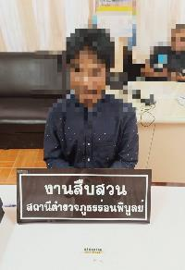

การจับกุมตัวผู้ต้องหาตามหมายจับ
ช่วงวันที่ 1 พฤศจิกายน 2566 ถึง 30 พฤศจิกายน 2566 ได้มีการจับกุมตัวผู้ต้องหาตามหมายจับ 4 ราย ผู้ต้องหา 4 คน ดังนี้
1. เมื่อวันที่ 7 พฤศจิกายน 2566 ชุดสืบสวนสภ.ร่อนพิบูลย์, เจ้าหน้าที่ตำรวจ กก.สส.ภ.จว.นครศรีธรรมราช และ เจ้าหน้าที่ตำรวจ สภ.พระพรหม ได้จับกุมผู้ต้องหา จำนวน 1 คน คือ นายวสันต์ เพ็ชรคงแก้ว อายุ 43 ปี ที่อยู่บ้านเลขที่ 54/2 ม.3 ต.นาพรุ อ.พระพรหม จ.นครศรีธรรมราช ซึ่งเป็นบุคคลตามหมายจับของศาลจังหวัดทุ่งสง ที่ 345/2566 ลงวันที่ 6 ตุลาคม 2566
โดยกระทำความผิดฐาน ลักทรัพย์ในสถานที่บูชาสาธารณะ โดยใช้ยานพาหนะเพื่อสะดวกแก่การกระทำผิด การพาทรัพย์นั้นไป และเพื่อให้พ้นการจับกุม พร้อมทั้งทำการตรวจยึดเครื่องแต่งกายที่สวมใส่ในวันก่อเหตุ
1.เสื้อยืดคอกลมแขนสั้น สีน้ำเงิน ปลายแขนทั้งสองข้างสีเหลือง ตรงกลางเสื้อปรากฎลายการ์ตูนมินนี่เมาส์ จำนวน 1 ตัว
2. กางเกงยีนส์ขายาวทรงกระบอก จำนวน 1 ตัว
3. รองเท้าหนังหุ้มส้นสีน้ำตาล จำนวน 1 คู่

ได้จัดทำบันทึกจับกุม/บันทึกตรวจยึด ส่งพนักงานสอบสวน สถานีตำรวจภูธรร่อนพิบูลย์ เพื่อดำเนินการตามกฎหมายต่อไป
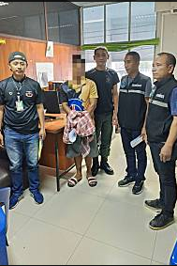

2. เมื่อวันที่ 21 พ.ย.66 ตามแผนระดมกวาดล้างอาชญากรรมก่อนลอยกระทง ระหว่าง วันที่ 20-26 พ.ย. 66
ชุดสืบสวน สภ.ร่อนพิบูลย์ ได้ร่วมกับ กองบัญชาการสอบสวนกลาง, กก.9 บก.รน. ร่วมกันจับกุม นายทรงพล นากเเก้ว บ้านเลขที่ 100/2 ม.4 ต.ควนหนองหษ์ อ.ชะอวด จ.นครศรีธรรมราช ผู้ต้องหาตามหมายจับศาลเเขวงทุ่งสง ที่ 95/2566 ลง 14 พ.ย.66 โดยกล่าวหาว่ากระทำความผิดฐาน "ยักยอกทรัพย์" ได้เดินทางไปรับมอบตัวผู้ต้องหาจาก สภ.คลองท่อม นำส่ง พงส.สภ.ร่อนพิบูลย์ เรียบร้อย เพื่อดำเนินการตามกฎหมายต่อไป

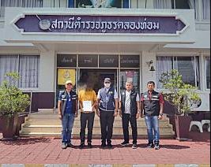

3. เมื่อวันที่ 22 พฤศจิกายน 2566 จับกุมตัวผู้ต้องหาตามหมายจับ จำนวน 1 ราย คือ นายวุฒิชัย หรือ ดอย วงศ์คช อายุ 32 ปี สัญชาติ ไทย ที่อยู่ บ้านเลขที่ 204 หมู่ 1 ตำบลหินตก อำเภอร่อนพิบูลย์ จังหวัดนครศรีธรรมราช
ผู้ต้องหาตามหมายจับของศาลแขวงทุ่งสง ที่ 98/2566 ลงวันที่ 21 พฤศจิกายน 2566 ซึ่งต้องหาว่ากระทำผิดฐาน
มียาเสพติดให้โทษประเภท1เมทแอมแฟตามีน(ยาบ้า)ไว้ในครอบครอง เพื่อเสพโดยไม่ได้รับอนุญาต , เสพยาเสพติดให้โทษประเภท 1(เมทแอมแฟตามีน)โดยผิดกฎหมาย
สถานที่จับกุม บริเวณบ้านเลขที่ 7/3 หมู่ 1 ตำบลหินตก อำเภอร่อนพิบูลย์ จังหวัดนครศรีธรรมราช
นำตัวส่งพนักงานสอบสวน สภ.ร่อนพิบูลย์ เพื่อดำเนินคดีตามกฎหมายต่อไป

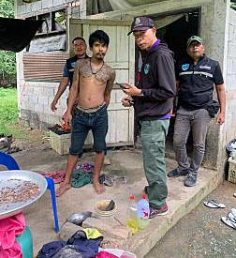

4. เมื่อวันที่ 27 พ.ย.66 ชุดสืบสวน สภ.ร่อนพิบูลย์ พร้อมด้วย นายสุมิตร พรมรัตน์ และ นายชาตรี ทองเเดงกายสิทธิ์ ทนายความผู้รับมอบอำนาจได้ร่วมกันจับกุม นายสมพงษ์ สามชูศิลป์ บ้านเลขที่ 148/5 ม.2 ต./อ.ร่อนพิบูลย์ จ.นครศรีธรรมราช จำเลยตามหมายจับศาลเเขวงทุ่งสง ที่ 276/2566 ลง 9 พ.ค.66 ต้องหาว่ากระทำความผิดฐาน"ขอออกหมายบังคับคดีขับไล่" พร้อมได้ทำบันทึกจับกุม และแจ้ง ผอ.ศูนย์ตาม พ.ร.บป้องกันและปราบปรามการทรมานฯ สำนักงานอัยการทุ่งสงและอำเภอร่อนพิบูลย์ นำส่งศาลแขวงทุ่งสง เพื่อดำเนินการตามกฎหมายต่อไป
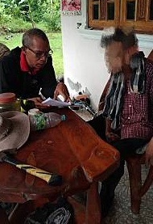
2. งานสอบสวน
เมื่อวันที่ 1 พ.ย. 66 พ.ต.ต.สัญญา กล่อมสุข พนักงานสอบสวนได้รับแจ้งความร้องทุกข์ โดยผู้แจ้งนายสมบูรณ์ บุญแก้ว แจ้งว่า มีคนร้ายเข้าไปลักทรัพย์ เครื่องตัดหญ้า 1 เครื่อง หินเจียทือ 1 เครื่อง มอเตอร์ฉีดน้ำ 1 เครื่อง โดยคนร้ายได้งัดหน้าต่างเข้าไปลักทรัพย์ ทราบว่าร้านสมทวีไวนิล ได้ดูกล้องวงจรปิด มีนายเอไม่ทราบชื่อจริง นั่งซ้อนท้ายถือเครื่องตัดหญ้าผ่านหน้าร้าน จึงได้มาพบพนักงานสอบสวน เพื่อให้เจ้าหน้าที่ตำรวจช่วยสืบสวนติดตามตัวคนร้ายมาดำเนินคดีต่อไป
เมื่อวันที่ 2 พ.ย. 66 พ.ต.ต.สัญญา กล่อมสุข พนักงานสอบสวนได้รับแจ้งความร้องทุกข์ โดยผู้แจ้งนายณรงค์ศักดิ์ มีล่อง มา สภ.แจ้งว่า ขณะที่ผู้แจ้งอยู่ที่หน้าโรงที่มีการเล่นดนตรีได้มีนายกัมพล สุขจิตร ใช้อาวุธมีดแทงผู้แจ้งจำนวน 1 ครั้งถูกที่หน้าอกด้านซ้ายได้รับบาดเจ็บ และได้ไปรักษาตัวที่โรงพยาบาล จึงได้มาพบพนักงานสอบสวน เพื่อให้เจ้าหน้าที่ตำรวจช่วยดำเนินการต่อไป
เมื่อวันที่ ร.ต.อ.สุรินทร์ ช่วยแก้ว พนักงานสอบสวนได้รับแจ้งความร้องทุกข์ โดยผู้แจ้งนางสาวกมลรัตน์ ทิศศรี มาแจ้งความร้องทุกข์ให้ดำเนินคดีกับนางสาวปภัธณัญ ทองทิพย์ ที่ได้ยักยอกเอาเงินค่าทำประกันรถยนต์ ของลูกค้าของผู้แจ้งไป จำนวน 12198 บาท จึงได้มาพบพนักงานสอบสวน เพื่อให้เจ้าหน้าที่ตำรวจช่วยดำเนินคดีตามกฎหมายต่อไป
เมื่อวันที่ 4 พ.ย. 66 พนักงานสอบสวนได้รับแจ้งความร้องทุกข์ โดยผู้แจ้ง นางสาวสุพรรณี อินทรศิริ มา สภ.แจ้งว่าได้มีคนร้ายลักถังแก๊สปิกนิก ซึ่งอยู่ในครัวที่บ้านผู้แจ้งแล้วหลบหนีไป จึงได้มาพบพนักงานสอบสวน เพื่อให้เจ้าหน้าที่ตำรวจช่วยดำเนินติดตามตัวคนร้ายต่อไป
เมื่อวันที่ 7 พ.ย. 66 พ.ต.ต.สัญญา กล่อมสุข พนักงานสอบสวนได้รับแจ้งความร้องทุกข์ โดยผู้แจ้งนายโกวิทย์ ห่อทอง แจ้งว่านายเรวัฒน์ ห่อทอง บุตรชายผู้แจ้งได้ทุบทำลายบันไดเหล็กขึ้นดาดฟ้าแล้วเอาเหล็กไปขาย จึงได้มาพบพนักงานสอบสวน เพื่อให้เจ้าหน้าที่ตำรวจช่วยดำเนินการต่อไป
เมื่อวันที่ 8 พ.ย. 66 พ.ต.ต.พงษ์วุฒิ วุฒิพงศ์ พนักงานสอบสวนได้รับแจ้งความร้องทุกข์ โดยผู้แจ้งนางกัณหา จันทรศรี มา สภ.แจ้งว่าบุตรชายได้ใช้อาวุธมีดแทงนายพิเชษฐ จันทรศรี บิดา ได้รับบาดเจ็บถูกนำตัวส่งโรงพยาบาลและถูกส่งตัวรักษาต่อโรงพยาบาลมหาราชนครศรีธรรมราช จึงได้มาพบพนักงานสอบสวน เพื่อให้เจ้าหน้าที่ตำรวจช่วยดำเนินคดีตามกฎหมายต่อไป
เมื่อวันที่ 9 พ.ย. 66 ร.ต.อ.สุรินทร์ ช่วยแก้ว พนักงานสอบสวนได้รับแจ้งความร้องทุกข์ โดยผู้แจ้งนางสาวฉลวย พิบูลย์ แจ้งความร้องทุกข์ให้ดำเนินคดีกับนายวุฒินันท์ หนูชุม ที่ได้บุกเข้าไปเผารถจักรยานยนต์ของผู้แจ้ง ที่บ้านผู้แจ้ง จึงได้มาพบพนักงานสอบสวน เพื่อให้เจ้าหน้าที่ตำรวจช่วยดำเนินคดีตามกฎหมายต่อไป
เมื่อวันที่ 10 พ.ย. 66 ร.ต.อ.อนุชาติ บริสุทธิ์ พนักงานสอบสวนได้รับแจ้งความร้องทุกข์ โดยผู้แจ้ง นางสาวสุพรรณี อินทรศิริ แจ้งว่าได้มีคนร้ายมาลักถังแก๊ส แล้วหลบหนีไป จึงได้มาพบพนักงานสอบสวน เพื่อให้เจ้าหน้าที่ตำรวจช่วยดำเนินการต่อไป
เมื่อวันที่ 12 พ.ย. 66 ร.ต.อ.ณัฐวุฒิ จันทร์สมุทร พนักงานสอบสวนได้รับแจ้งความร้องทุกข์ โดยผู้แจ้งนายอำพร หนูศรี มา สภ.แจ้งว่า ตนผูกแม่วัวซึ่งมีลูกวัว ไว้ในทุ่งนา ต่อมาลูกวัวตัวดังกล่าวได้วิ่งเล่นออกจากที่ผูกแม่วัวไว้ ปรากฏว่ามีนายคำรณ คงตุก อยู่บ้านติดกัน ได้ใช้เคียวตัดหญ้าทำร้ายลูกวัว บริเวณขาหลังด้านขวาเป็นแผลยาว จึงได้มาพบพนักงานสอบสวน เพื่อให้เจ้าหน้าที่ตำรวจช่วยดำเนินคดีตามกฎหมายต่อไป
เมื่อวันที่ 13 พ.ย. 66 พ.ต.ต.สัญญา กล่อมสุช พนักงานสอบสวนได้รับแจ้งความร้องทุกข์ โดยผู้แจ้งนางวาสนา นาคนุกูล ได้นำรถบัส นคร-ทุ่งสง มาจอดอยู่ห่างจากบ้านประมาณ 30 เมตร และมาพบว่าทรัพย์สินบนรถบัสได้หายไป พบร่องรอยงัดแงะ จึงได้มาพบพนักงานสอบสวน เพื่อให้เจ้าหน้าที่ตำรวจช่วยสืบสวนติดตามคนร้ายดำเนินคดีตามกฎหมายค่อไป
เมื่อวันที่ 16 พ.ย. 66 ร.ต.อ.ประสาน ทองฉิม พนักงานสอบสวนได้รับแจ้งความร้องทุกข์ โดยผู้แจ้งนางสาวพรรณวิภา ศรีรัตน์ แจ้งว่ามีนายวาณิช นุ่นเกิด ได้เข้าไปตัดผลไม้(ลองกอง)ในสวนของผู้แจ้ง จึงได้มาพบพนักงานสอบสวน เพื่อให้เจ้าหน้าที่ตำรวจช่วยดำเนินการตามกฎหมายต่อไป
เมื่อวันที่ 16 พ.ย. 66 ร.ต.อ.ประสาน ทองฉิม พนักงานสอบสวนได้รับแจ้งความร้องทุกข์ โดยผู้แจ้งนายจตุพล สงสยม มา สภ.แจ้งว่าขณะที่ผู้แจ้งนั่งอยู่ในงานศพที่เกิดเหตุได้มีนายพร้อย ญาติของเจ้าของงานศพมาทำร้ายผู้แจ้ง จึงได้มาพบพนักงานสอบสวน เพื่อให้เจ้าหน้าที่ตำรวจช่วยดำเนินการตามกฎหมายต่อไป
เมื่อวันที่ 19 พ.ย. 66 ร.ต.อ.ณัฐวุฒิ จันทร์สมุทร พนักงานสอบสวนได้รับแจ้งความร้องทุกข์ โดยผู้แจ้งนายวินัย เทพเรือง แจ้งว่าบุตรสาวชื่อนางสาวอรอุมา เทพเรือง ได้มีเพื่อนชาย ชื่อนายออมและนายอิฐไปรับบุตรสาวของผู้แจ้งที่บ้านตามที่อยู่ดังกล่าว แล้วพาไปแห่งใดไม่ทราบ ต่อมาผู้แจ้งได้พบบุตรสาวและบุตรสาวได้แจ้งว่าเพื่อนที่พาไปได้กระทำชำเราให้ได้รับอันตรายแก่ร่างกาย จึงได้มาพบพนักงานสอบสวน เพื่อให้เจ้าหน้าที่ตำรวจช่วยดำเนินการตามกฎหมายต่อไป
เมื่อวันที่ 22 พ.ย. 66 ร.ต.อ.ประสาน ทองฉิม พนักงานสอบสวนได้รับแจ้งความร้องทุกข์ โดยผู้แจ้งนางสาวณธิดา วิรุณกาญจน์ แจ้งว่ามีนายสุดรัก ถมทอง ใช้ก้อนหินปามาที่บ้านของผู้แจ้งได้รับความเสียหาย ทำให้ผู้แจ้งและคนในครอบครัวหวาดกลัวก่อความรำคาญ จึงได้มาพบพนักงานสอบสวน เพื่อให้เจ้าหน้าที่ตำรวจช่วยดำเนินการต่อไป
เมื่อวันที่ 22 พ.ย. 66 ร.ต.อ.ประสาน ทองฉิม พนักงานสอบสวนได้รับแจ้งความร้องทุกข์ โดยผู้แจ้งนายสุรินทร์ สังข์ชุม ได้รับมอบอำนาจจากการทางรถไฟแห่งประเทศไทย มา สภ.แจ้งว่า ได้มีคนร้ายมาลักทรัพย์เหล็กรางรถไฟ จึงได้มาพบพนักงานสอบสวน เพื่อให้เจ้าหน้าที่ตำรวจช่วยดำเนินคดีกับผู้ก่อเหตุจนถึงที่สุด
เมื่อวันที่ 23 พ.ย. 66 ร.ต.อ.ณัฐวุฒิ จันทร์สมุทร พนักงานสอบสวนได้รับแจ้งความร้องทุกข์ โดยผู้แจ้งนายณรงค์ กองสุข มา สภ.แจ้งว่าได้ถูกนายพงศกร ด้วงฤทธิ์ เป็นเพื่อนบ้านใช้หนังสติ๊กยิงถูกผู้แจ้งได้รับบาดเจ็บที่ศีรษะ ขณะที่ขับรถจักรยานยนต์ผ่านบ้านผู้ก่อเหตุจึงได้มาพบพนักงานสอบสวน เพื่อให้เจ้าหน้าที่ตำรวจช่วยดำเนินการตามกฎหมายต่อไป
เมื่อวันที่ 28 พ.ย. 66 ร.ต.อ.ประสาน ทองฉิม พนักงานสอบสวนได้รับแจ้งความร้องทุกข์ โดยผู้แจ้งนายริยา เจียะรัตน์ แจ้งว่า นายอำนาจ ดิษฐ์นงค์ ผู้ดูแลสวนทุเรียนพบว่านายถาวร ชนะสงคราม และนางอุไร วงค์สว่าง สามี ภรรยา ได้เข้ามาในสวนนำขวดใส่น้ำมารดโคนทุเรียน จำนวน 2 ต้น ภายหลังต้นทุเรียนเริ่มเหี่ยวเฉายืนต้นตาย จึงได้มาพบพนักงานสอบสวน เพื่อให้เจ้าหน้าที่ตำรวจช่วยดำเนินคดีตามกฎหมายต่อไป
เมื่อวันที่ 30 พ.ย. 66 ร.ต.อ.ณัฐวุฒิ จันทร์สมุทร พนักงานสอบสวนได้รับแจ้งความร้องทุกข์ โดยผู้แจ้งนายวิรัตน์ วาทีตรง แจ้งว่าได้มีนายสุนทร ภูมิภักดิ์ ซึ่งเป็นน้องชายได้เข้ามาทำลายและรื้อผังแปรนก่อสร้างบ้านของผู้แจ้งได้รับความเสียหาย จึงได้มาพบพนักงานสอบสวน เพื่อให้เจ้าหน้าที่ตำรวจช่วยดำเนินการตามกฎหมายต่อไป
ช่วงวันที่ 1 พ.ย. 66 ถึง 30 พ.ย. 66 พนักงานสอบสวนได้รับแจ้งความร้องทุกข์ จำนวน 18 เรื่อง
ช่วงวันที่ 1 พ.ย. 66 ถึง 30 พ.ย. 66 พนักงานสอบสวนได้รับสำนวนคดีอาญาไว้ทำการสอบสวน 35คดี สอบสวนเสร็จสิ้นแล้ว 16 คดี คงเหลือและอยู่ระหว่างการสอบสวน 17 คดี

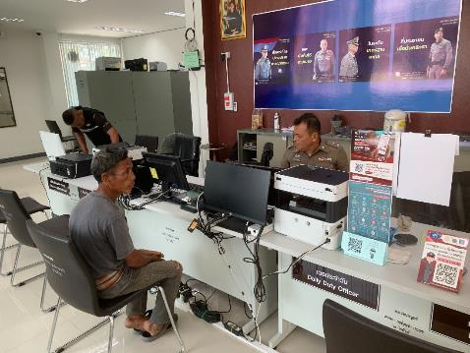

3. งานป้องกันปราบปราม
เมื่อวันที่ 24 พ.ย. 66 ด.ต.ประสิทธิ์ ชูสุวรรณ ผบ.หมู่ (ป.) สภ.ร่อนพิบูลย์ ได้เป็นวิทยากรบรรยายครูตำรวจ D.A.R.E นักเรียนโรงเรียนบ้านด่าน ต.ควนพัง อ.ควนพัง จ.นครศรีธรรมราช

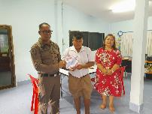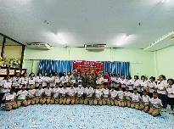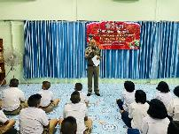
ภาพประกอบ

เมื่อวันที่ 22 พ.ย.66 พ.ต.ท.สุรจิตต์ จันทร์ชู สวป.สภ.ร่อนพิบูลย์ พร้อมด้วยชุดปฏิบัติการโครงการชุมชนยั่งยืน ได้ดำเนินการประชุมหมู่บ้านเป้าหมาย ในพื้นที่ บ้านคุ้มไทรทอง ม.4 ต.หินตก อ.ร่อนพิบูลย์ จ.นครศรีธรรมราช
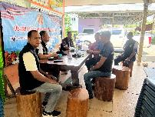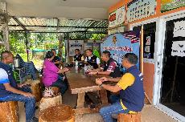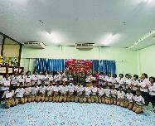
ภาพประกอบ

เมื่อวันที่ 1 พฤศจิกายน 2566 เวลาประมาณ 19.30 น ร.ต.ท.นพดล รู้รักษ์ รอง สว.(ป.) สภ.ร่อนพิบูลย์ / หน.สายตรวจตำบลเสาธง พร้อมด้วย อสตร.ฝ่ายปกครอง ผู้นำท้องที่ ทัองถิ่นเสาธง ดูแลความสงบเรียบร้อย ป้องกันอาชญากรรมในพื้นที่ งานสมโภชน์ พนมพระกิจกรรมการแสดง รำรงเวียนครกย้อนยุกต์ ที่ตลาดนัดเสาธง ม.2 ต.เสาธง อ.ร่อนพิบูลย์ จ.นครศรีธรรมราช

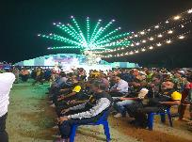
ภาพประกอบ

ช่วงวันที่ 1 พ.ย. 66 ถึง 30 พ.ย. 66 ร้อยเวร 2-0 สายตรวจรถยนต์ ได้มีการออกตรวจจุดเสี่ยง จุดล่อแหลมร้านสะดวกซื้อในพื้นที่ เพื่อป้องกันเหตุ สร้างความอุ่นใจ และรักษาความปลอดภัยให้แก่​​ประชาชน จำนวน…3,199…...ครั้ง

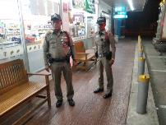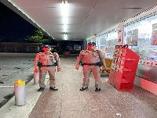
ภาพประกอบ

4. งานจราจร

เมื่อวันที่ ๓ พ.ย.๒๕๖๖ เวลา o๗.๑o น. เจ้าหน้าที่ตำรวจจราจรได้มีการอำนวยความสะดวกด้านการจราจรและดูแลความปลอดภัยของประชาชนและนักเรียนที่ข้ามถนนบริเวณหน้าโรงเรียนวัดเทพนมเชือด ม.๗ ต.ร่อนพิบูลย์ อ.ร่อนพิบูลย์ จ.นครศรีธรรมราช ในช่วงเวลาเร่งด่วน

เมื่อวันที่ ๑๕ พ.ย.๒๕๖๖ เวลา ๑๗.oo น. ชุดปฏิบัติการจราจร สภ.ร่อนพิบูลย์ ได้มีการรักษาความปลอดภัยและอำนวยความสะดวกด้านการจราจรแก่ประชาชนที่มาซื้อของภายในตลาดสดเทศบาลตำบลร่อนพิบูลย์

เมื่อวันที่ ๒๒ พ.ย.๒๕๖๖ เวลา o๙.๓o น. มีประชาชนขอความช่วยเหลือเนื่องจากรถจอดเสีย
เจ้าหน้าที่ตำรวจจราจรจราจรจึงให้การช่วยเหลือโดยการช่วยเข็นรถให้จอดไว้ไหล่ทางแล้วช่วยดำเนินการประสานกับอู่ซ่อมรถ ตามโครงการ “สุภาพบุรุษจราจร ประชาชนสัญจรปลอดภัย”
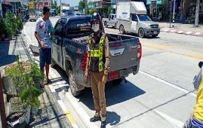

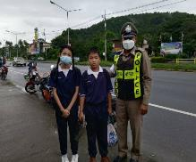

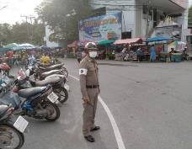

5. งานอำนวยการ

เมื่อวันที่ 13 พฤศจิกายน 2566 สภ.ร่อนพิบูลย์ ได้ประชุมประจำเดือน โดยได้มีการแจ้งข้อสั่งการที่สำคัญของผู้บังคับบัญชา ระดับ ตำรวจภูธรจังหวัด ระดับตำรวจภูธรภาค และ ระดับ ตร. ที่ได้กำชับ เน้นย้ำ การปฏิบัติ ตลอดจน ผกก.สภ.ร่อนพิบูลย์ ได้แจ้งกำชับ เน้นย้ำ และสั่งการต่างๆในการปฏิบัติงาน ได้แต่ละแผนกงานได้รายงานผลการปฏิบัติในรอบเดือนที่ผ่านมา ปัญหา อุปสรรค ให้ที่ประชุมทราบ เพื่อร่วมกันพิจารณาแก้ไขปัญหาอุปสรรค และขับเคลื่อนการปฏิบัติงานให้เป็นไปอย่างมีประสิทธิภาพ และมอบรางวัลให้กับข้าราชการตำรวจที่มีผลการปฏิบัติงาน เพื่อเป็นขวัญและกำลังใจในการปฏิบัติหน้าที่
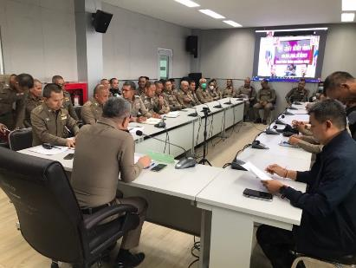

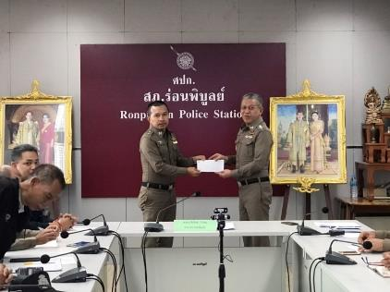

เมื่อวันที่ 27 พฤศจิกายน 2566 งานส่งกำลังบำรุง สภ.ร่อนพิบูลย์ ดำเนินการตรวจอาวุธปืน เสื้อเกราะ ประจำเดือน โดยได้เรียกตรวจอาวุธปืนประจำกายที่ข้าราชการตำรวจได้เบิกไปใช้ในการปฏิบัติหน้าที่ และตรวจนับอาวุธปืนคงคลัง

